

课 题 报 告 书

 | 课题名称： | Bilibili 网站 “每周必看” 栏目数据分析
 | 姓名： | 于昕可、李梦冉、李洋
 | 课程： | 软件工程
 | 系别： | 计算机学院
 | 专业： | 计算机科学与技术
 | 班级： | 2301班

2026年 06月

目录

一、项目基本信息 3
二、项目实践环境 4
三、项目实现流程 4
四、可视化结果 22
五、实验遇到的问题与解决方案 33
六、总结 34
七、参考内容 34

第六组项目报告书

一、项目基本信息
组别 | 第六组 | 小组构成 | 李梦冉，于昕可，李洋
项目名称 | B站视频数据分析
项目来源 | B 站开放平台公开 API 接口、厦门大学大数据平台大数据开发与分析实训项目
项目简介 | Bilibili（简称 b 站）是国内年轻群体高度聚集的文化社区与视频平台，用户可通过弹幕、评论、点赞、收藏、投币等方式与视频发布者（UP 主）进行深度互动。《每周必看》是 B 站官方推出的核心优质内容推荐栏目，平台会对每周新发布的全量视频进行多维度筛选，将热门、优质、有传播价值的视频收录在该栏目中，定向推荐给平台用户。本次项目基于Hadoop+Spark 分布式大数据架构，对 B 站《每周必看》栏目收录的全量视频与 UP 主数据进行全链路研究，通过大数据采集、清洗、存储、统计分析、机器学习建模、可视化全流程技术，完成栏目内容生态分析、用户互动行为规律挖掘，并基于视频互动数据构建模型，实现对收录视频能否进入平台热搜榜前 10 的分类预测。
实现功能 | 1. 全量数据采集：基于 B 站官方开放 API 编写 Python 爬虫程序，循环采集截止 2023 年 5 月 19 日 B 站《每周必看》栏目全 217 期的视频原始 JSON 数据；通过随机更换 UA、请求休眠、异常重试机制规避平台反爬限制，采集到的原始数据批量保存至本地项目目录。  2. 数据清洗预处理：对原始嵌套 JSON 数据进行全流程结构化清洗，包括核心业务字段筛选、重复数据去重、异常数值剔除、空值填充与文本特殊符号规整；最终将清洗后的标准化数据保存为 txt 格式文件，并上传至 HDFS 分布式文件系统完成持久化存储。  3. 分布式统计分析：基于 Spark SQL 组件对 HDFS 中存储的全量数据进行离线统计分析，完成 UP 主上榜频次 TOP10 统计、热门视频分区分布统计、视频播放 / 弹幕 / 评论 / 收藏 / 投币 / 分享 / 点赞 7 项核心互动指标 TOP10 统计、视频标题 / 简介 / 推荐理由文本词频特征分析，所有统计结果均导出为结构化 CSV 文件。  4. 机器学习建模分析：基于 Spark MLlib 机器学习组件，以视频 7 项核心互动指标为特征向量，以视频是否进入平台热搜榜前 10 为分类标签，构建逻辑回归、决策树、随机森林、GBT 四类二分类模型；完成特征相关性分析、数据集切分、模型训练与性能评估，最终实现视频热搜潜力的精准分类预测。  5. 全维度数据可视化：基于 Pyecharts 可视化工具，读取所有分析结果数据，批量生成互动指标对比柱状图、视频分区分布饼图、文本内容词云图、特征相关性热力图、模型性能对比图等多类可交互可视化图表；最终整合为完整的网页端可视化成果，实现分析结果的直观、全面展示。

二、项目实践环境
类别 | 环境配置 | 版本号
编程语言 | Python | 3.8.16
IDE选择 | Visual Studio Code | 1.78.0
 | PyCharm | 2023.1.2
插件/工具 | Spark | 3.2.0
 | Hadoop | 3.1.3
 | HBase | 2.2

三、项目实现流程
1）数据集收集
爬虫代码在 bilibili_week.py 中。B 站提供 API 接口 https://api.bilibili.com/x/web-interface/popular/series/one?number={}（花括号填期数）以便开发者获得每期《每周必看》的视频数据。由于该接口已启用 WBI 风控，爬虫的实现要点为：① 起一个 Session 访问主页获取 buvid3，再从 nav 接口取 WBI 密钥（img_key/sub_key）按固定表重排成 mixin_key；② 每次请求用 w_rid + wts 做 WBI 签名以通过风控；③ 借助 faker 随机 User-Agent、retry 自动重试，并每抓若干期更换 Session 以规避累计风控；④ 从 list 接口自动取当前最新期数，增量抓取（已存在的期跳过），只在返回 code==0 时保存。爬取的 JSON 保存至 ./data 目录，文件名形如 week_期号.json。本项目共采集 374 期（第 1 期至第 375 期，其中第 105 期为 B 站官方空缺期号)。最终的爬虫主要代码如下：
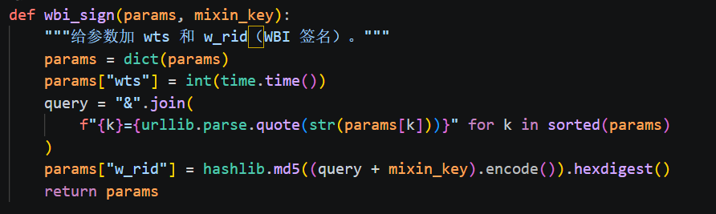
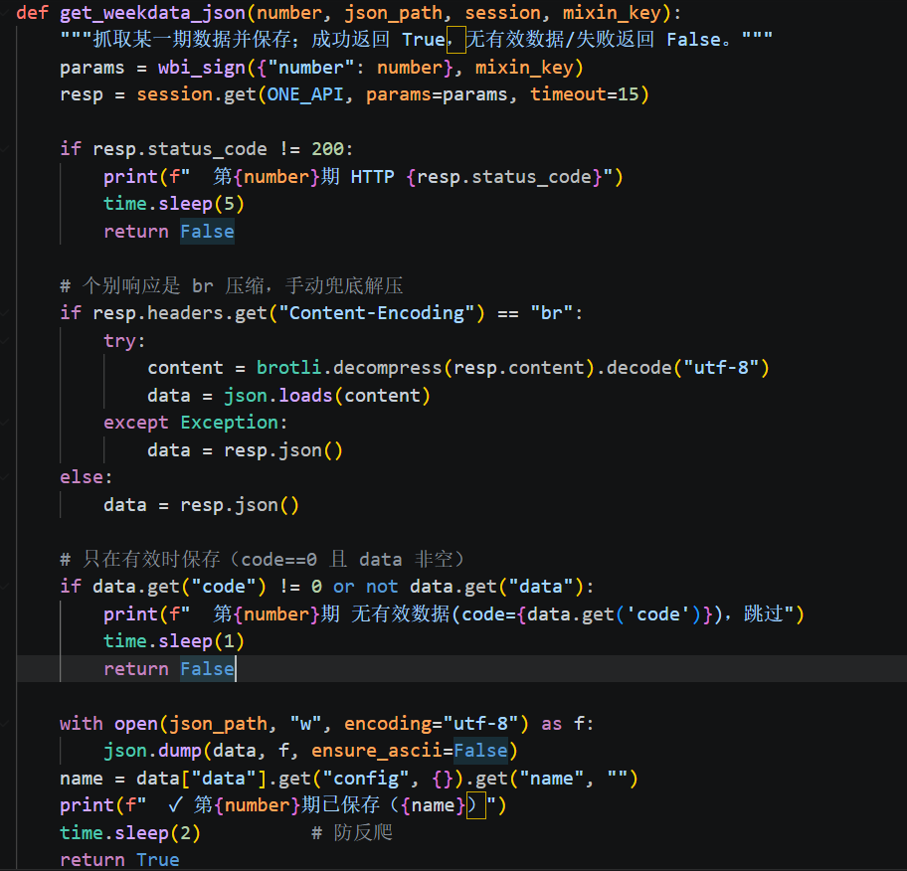
本项目共采集 374 期（第 1 期至第 375 期，其中第 105 期为 B 站官方空缺期号），时间跨度 2019 年 3 月至 2026 年 5 月。
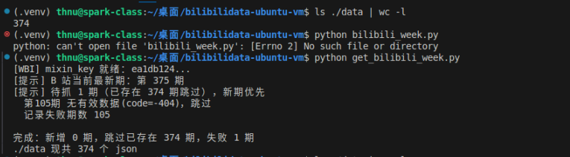
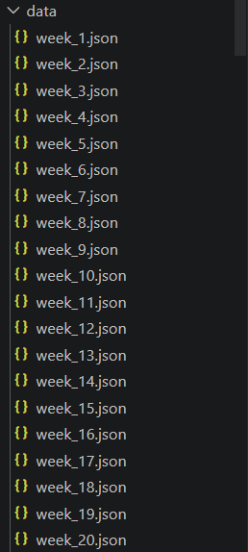

2）数据预处理
数据预处理阶段包括了有效数据的选择、异常数据与空⽩数据的处理、⽂本数据的处理，这⼀步的 代码在 data_preprocess.py 中，可在 Pycharm 中直接执⾏。
- 数据选择：
打开上一步爬虫得到的其中一个json数据文件，借助菜鸟工具提供的json格式化工具（https://c.runoob.com/front-end/53/），查看爬取到的数据格式，返回信息包含在data中：
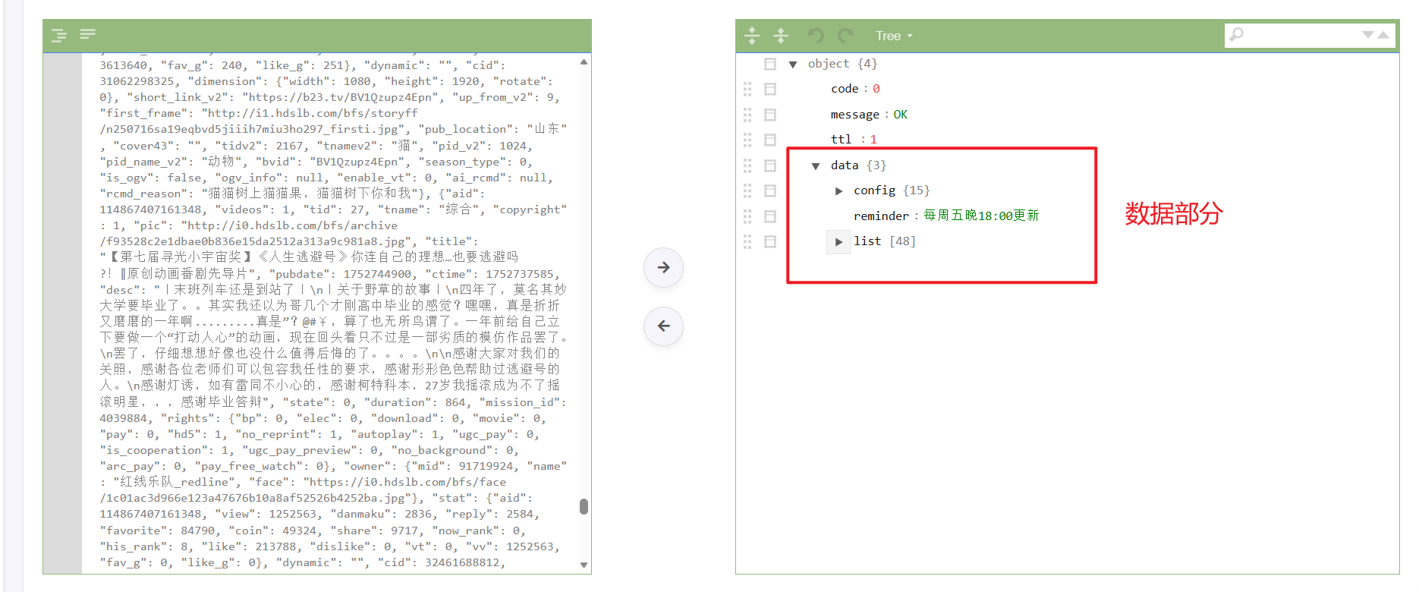
- data 包括 3 个部分的信息，其中 config 包括这⼀期视频栏⽬的整体信息，包括期数、时间、封⾯ 视屏内容等，其中 config.name 记录每⼀个视频的所属期数。
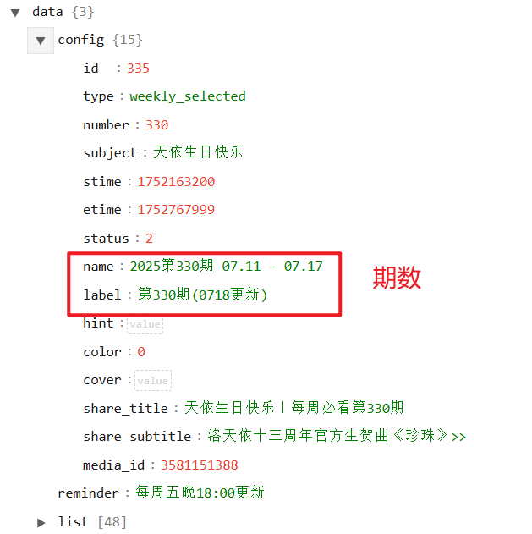
- list 是这⼀期栏⽬每个收录视频的具体情况，包括视频的标题、描述以及推荐理由
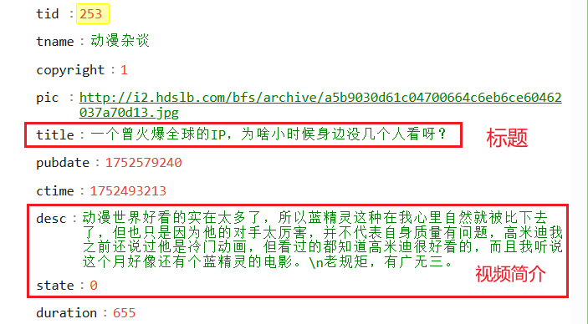
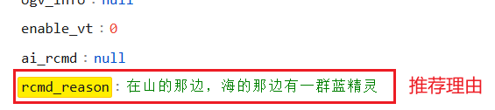
- 发布者的信息则包含在元素的 owner 部分：
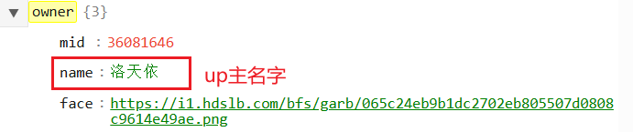
视频的观看次数、弹幕数、转发数等则包含在 stat 中：
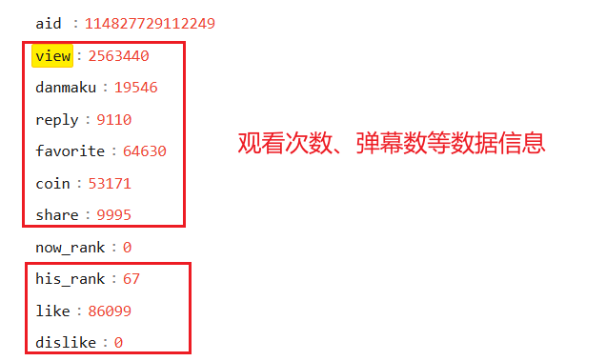
除了这些信息，其余数据在本项⽬中⽆意义，因此对单个 json ⽂件，选取上述⼏个字段，将有⽤ 的信息保存在 df：
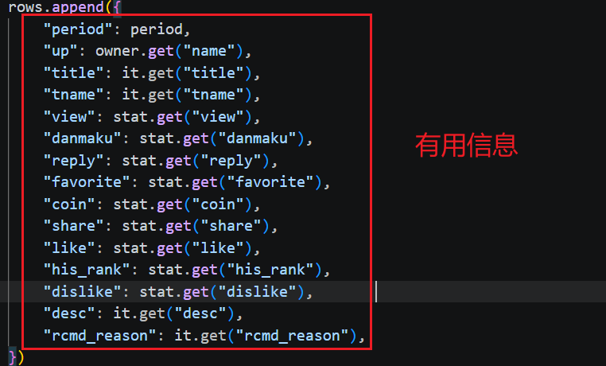
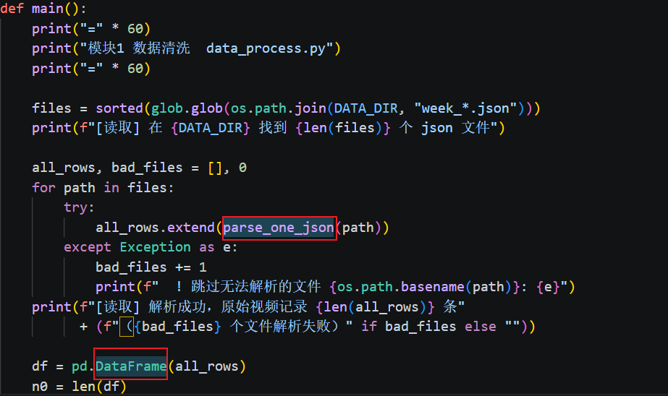
- 异常数据的处理：
删除含空值与重复的数据（UP 主名与视频标题同时相同视为重复）；将 观看数view/弹幕数danmaku/评论数reply/收藏数favorite/投币数coin/分享次数share/点赞人数like/历史排名his_rank≤0 或 不喜欢的人数dislike>0 的行视为异常删除；之后 dislike 字段无意义，删列。
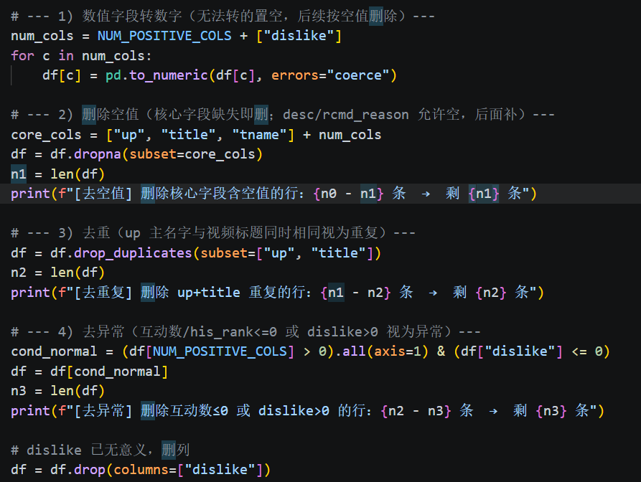
- 文本数据的处理：
⼊选栏⽬的某些视频描述 desc 和推荐理由 rcmd_reason 为空，使⽤视频的标题对其进⾏填充，并 且为了最后数据保存的规范性，对⼀些特殊符号例如换⾏符、Tab 等进⾏处理：
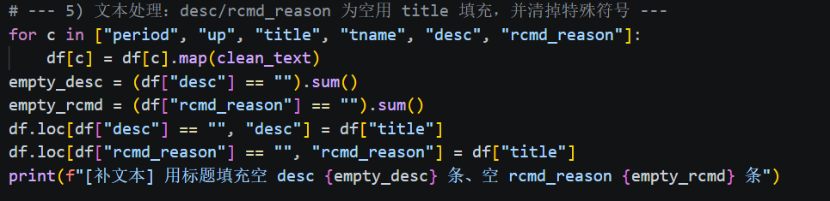
- 数据合并与上传：
所有 DataFrame 纵向合并、去表头，保存为 bilibili_week.txt；再用 hdfs dfs -put 上传至 HDFS 的 /user/hadoop。
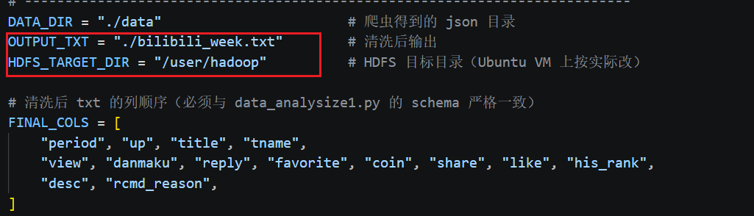
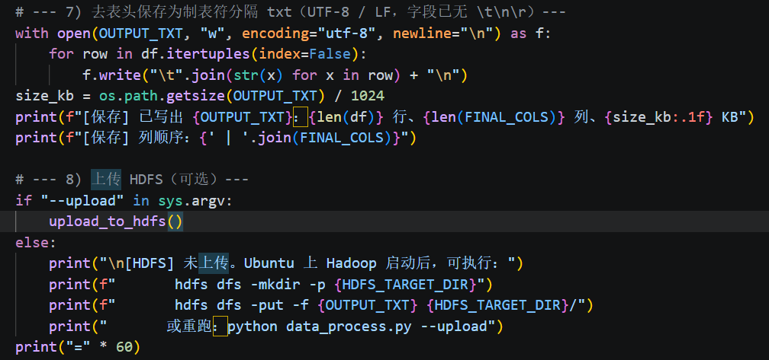
在 Linux 终端输⼊ ./bin/hdfs dfs -put /home/Hadoop/PycharmProjects/BigData/bilibili_week.txt /user/hadoop，将该⽂件上传⾄ HDFS，通过 ls 命令和⽹⻚浏览，可以验证数据成功上传：
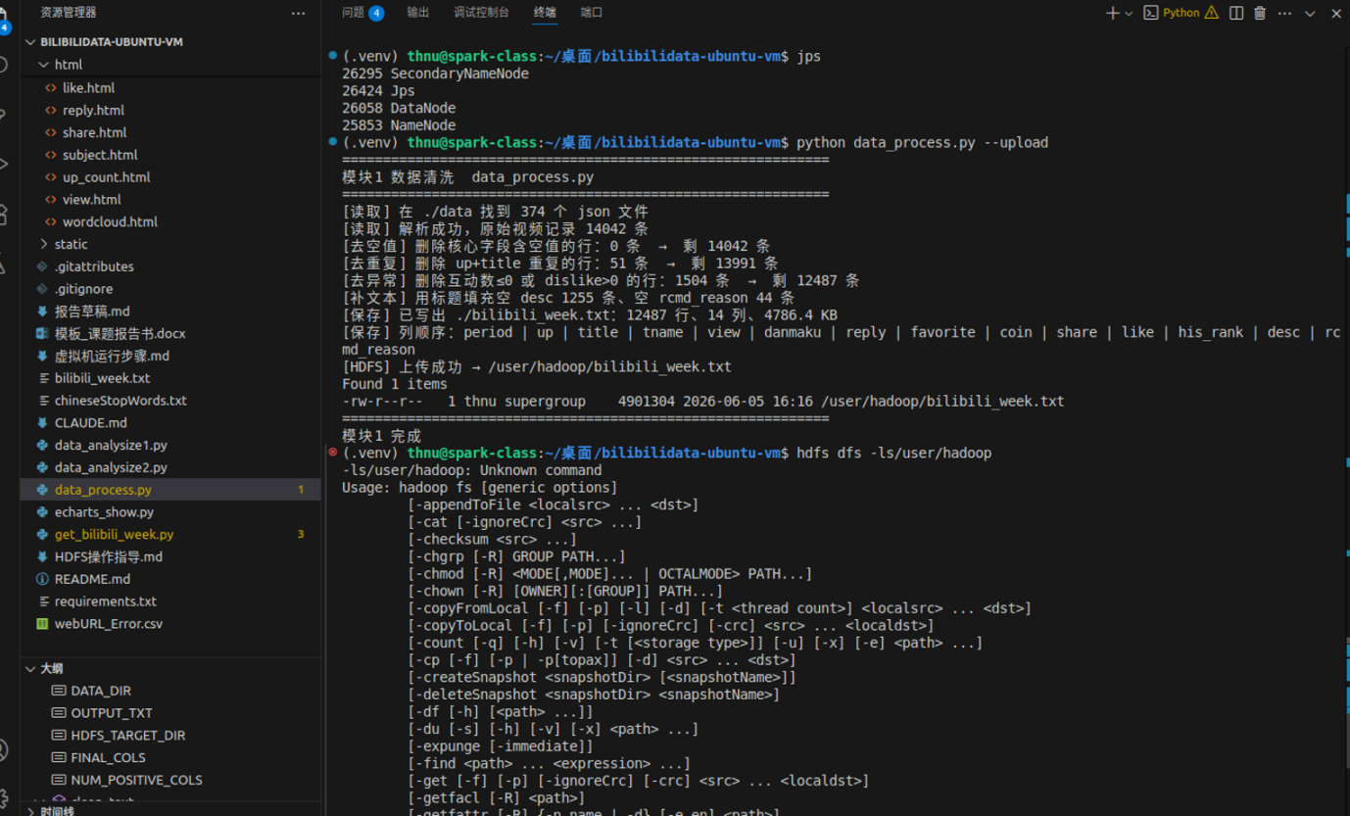

- 数据分析
分析前先创建 SparkSession/SparkContext，用 textFile 读 HDFS 文本存为 RDD，用 map 按制表符切分转为 Row，定义 schema 转 DataFrame，注册临时视图 data。
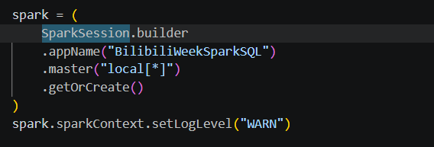

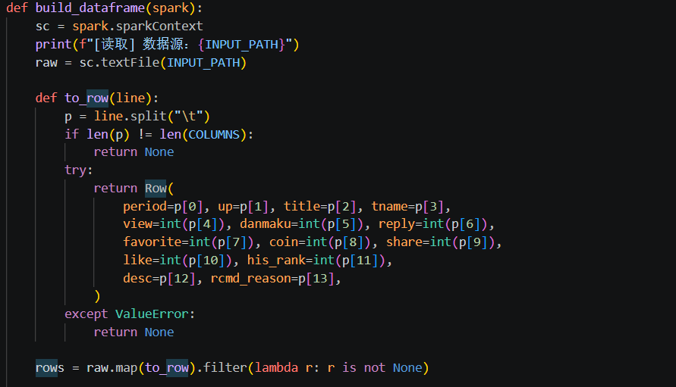
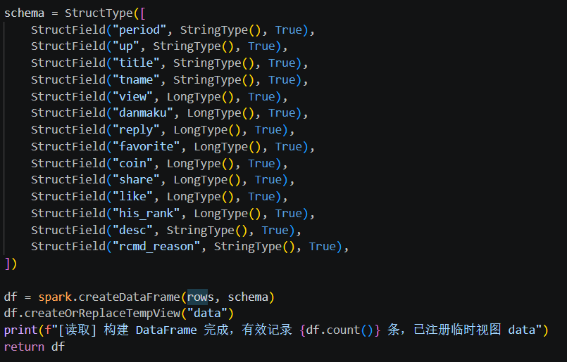
1.Spark SQL（data_analysize1.py，spark-submit 执行）
收录最多的 Top10 UP 主（分组降序）→ popular_up.csv；
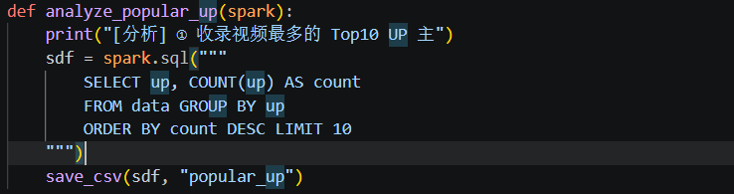
收录最多的 Top10 视频分区（分组降序）→ popular_subject.csv；
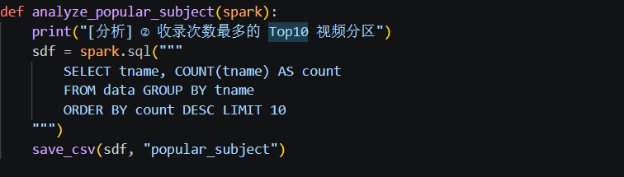
各互动指标的Top10 视频与 Top10 UP（sum）→ <指标>_video.csv / <指标>_up.csv；
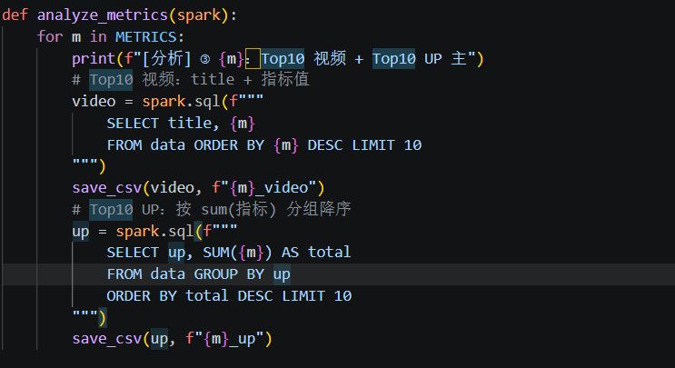

用 jieba 对 title/desc/rcmd_reason 分词去停用词，词频 Top300 → <字段>_wordcount.csv。 结果均 toPandas().to_csv() 存 ./static/。
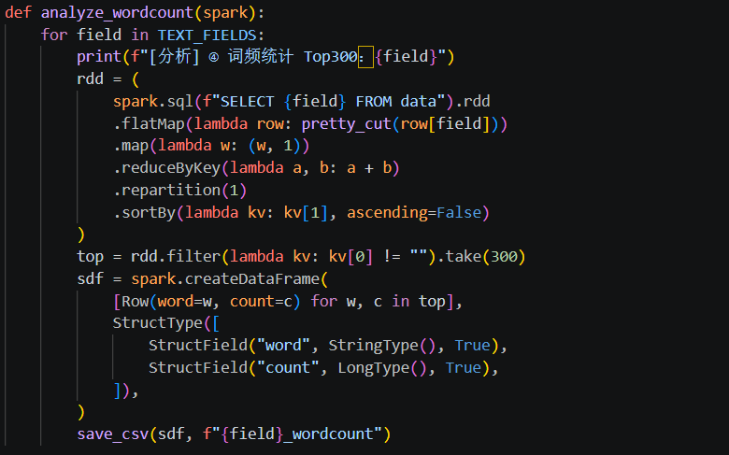

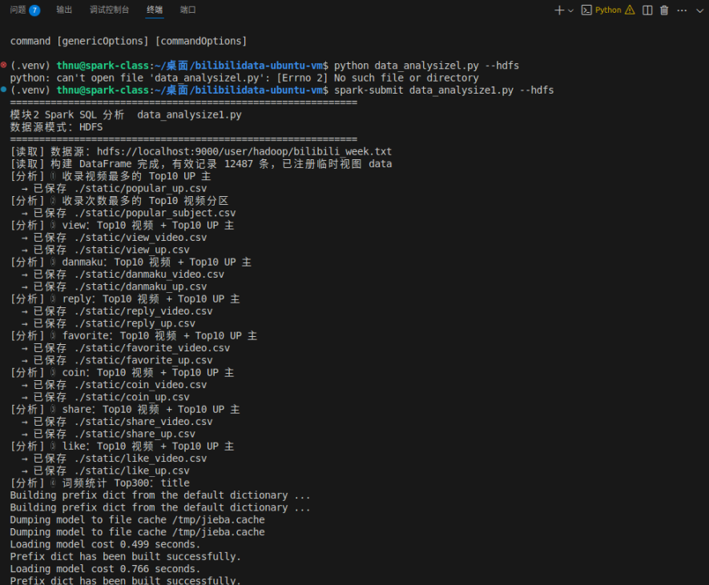

最后 main 函数依次执⾏上述的函数，得到的结果保存在 static ⽂件中：
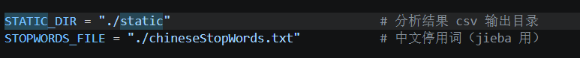
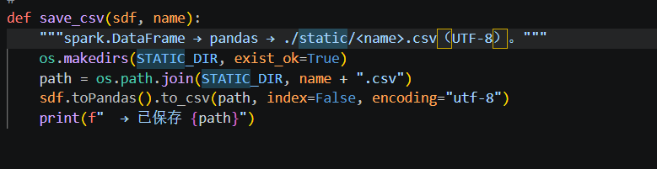
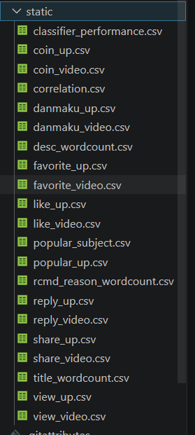
2.基于Spark MLlib的组件分析（data_analysize2.py，spark-submit 执行）
读取到 HDFS 数据之后，选择其中⼏组字段：['view','danmaku','reply','favorite','coin','share','like'] 进⾏分析，研究这⼏组变量与当周历史排名 his_rank 之间的关系。通常情况下⼈们⽐较关⼼热搜 榜前 10 的数据，因此将数据划分为两类并新增 label 标签：1 说明该条视频曾经进⼊ b 站热搜榜 前 10，0 说明该视频不曾进⼊热搜榜前⼗。数据筛选和新增对应代码如下：
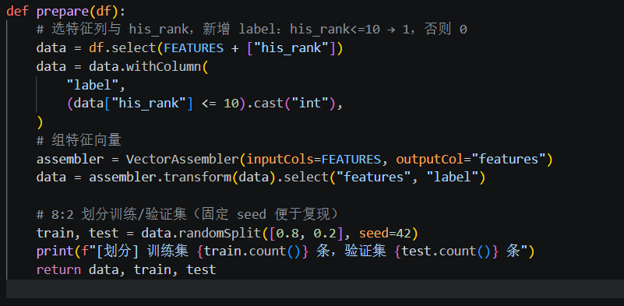

用 Correlation 计算特征之间的斯⽪尔曼系数 → correlation.csv；
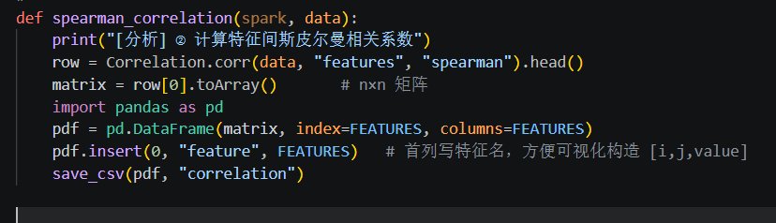
训练逻辑回归（maxIter=15）、决策树、随机森林、GBT，用 MulticlassClassificationEvaluator(Accuracy) + BinaryClassificationEvaluator(AUC) 评估 → classifier_performance.csv。
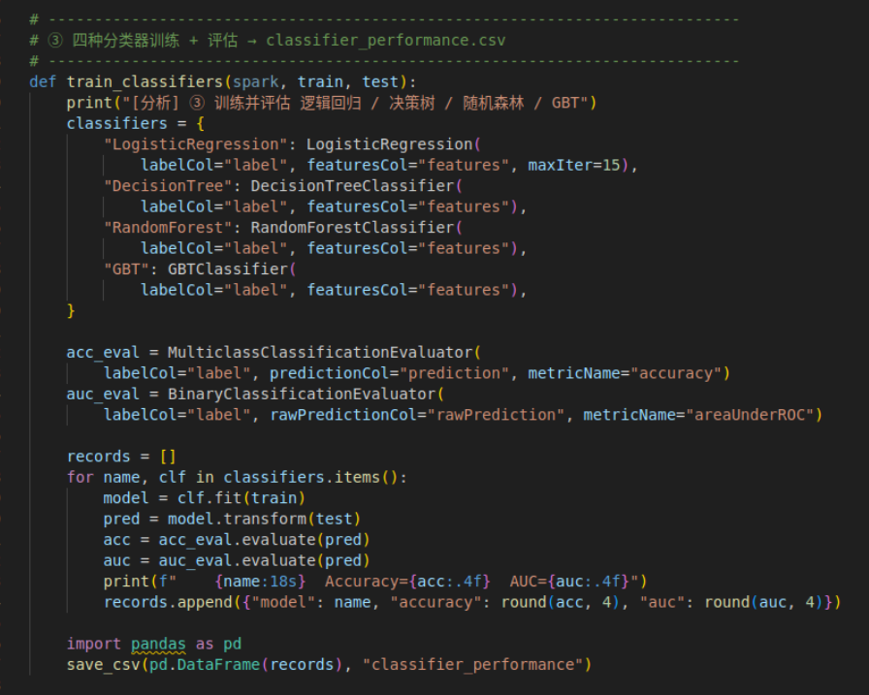
训练分类器，让分类器根据视频的播放量、评论数等判断它是否可以进⼊热搜榜前 10。pyspark.ml.classification 提供多种 封装好的分类模型，在这次实验中选择逻辑回归、决策树、随机森林和 GBT 进⾏实验
3.pyecharts 可视化（echarts_show.py，PyCharm 中直接执行）
读 ./static/*.csv 绘图输出到 ./html/，并生成 index.html 汇总跳转页。
绘制词云的相关代码：
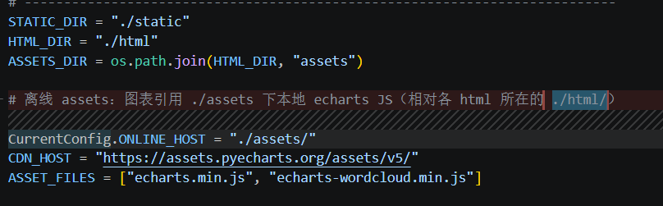
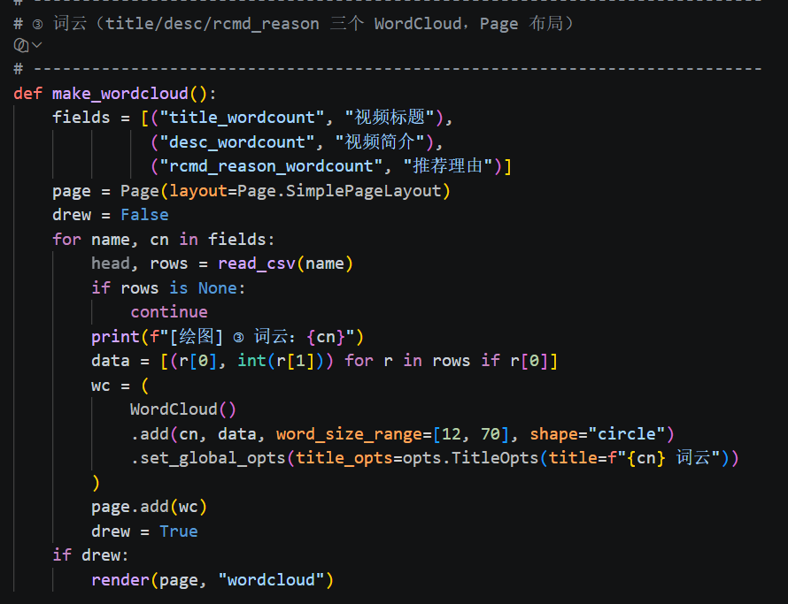
绘制分类器Accuracy/AUC相关代码：
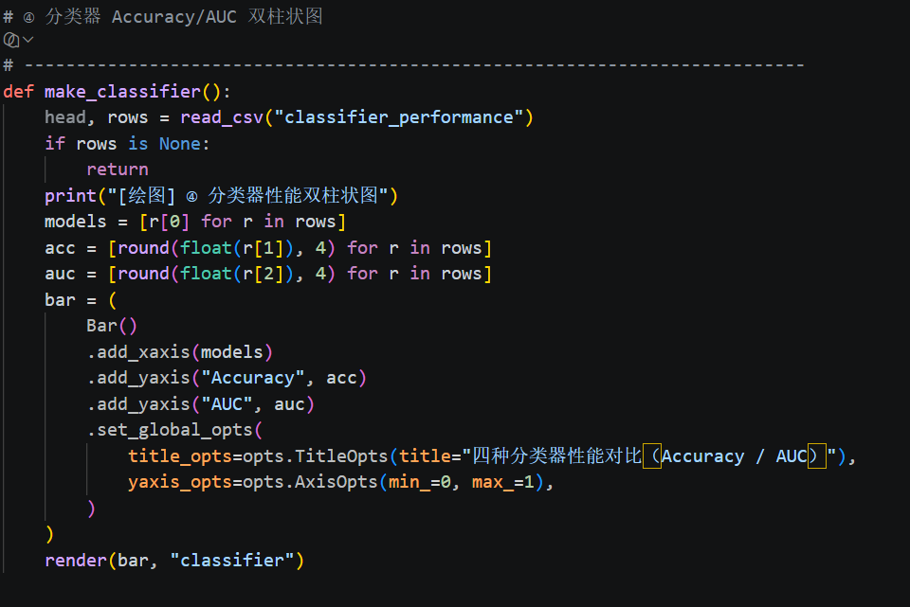
绘制热力图相关代码：
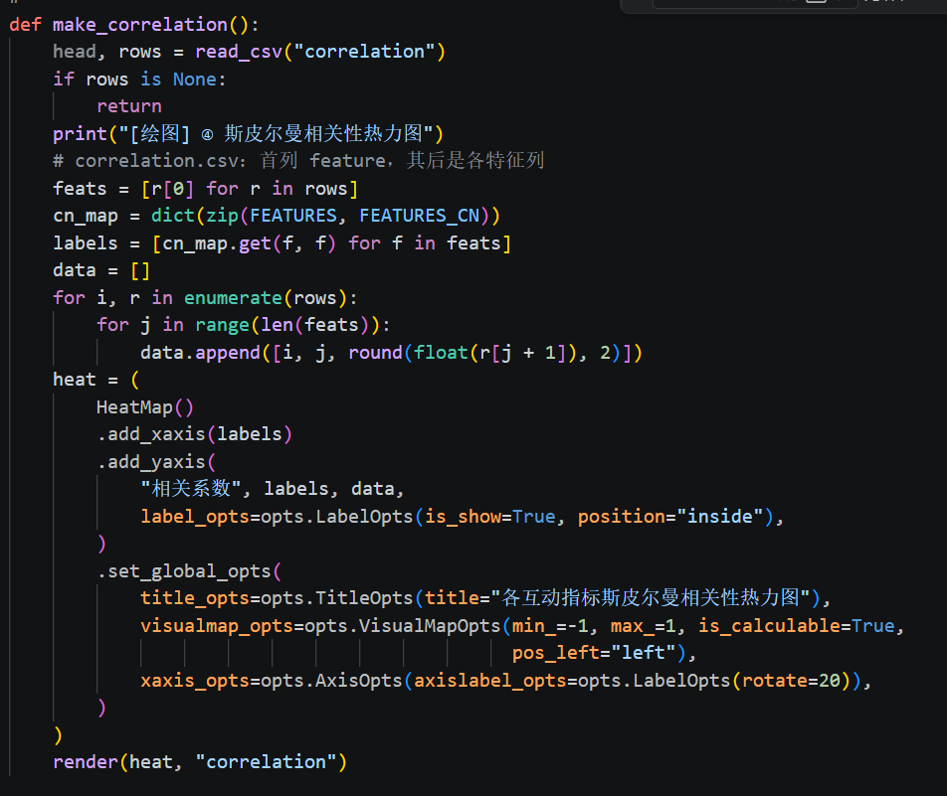

四、可视化结果
1.汇总页数据可视化
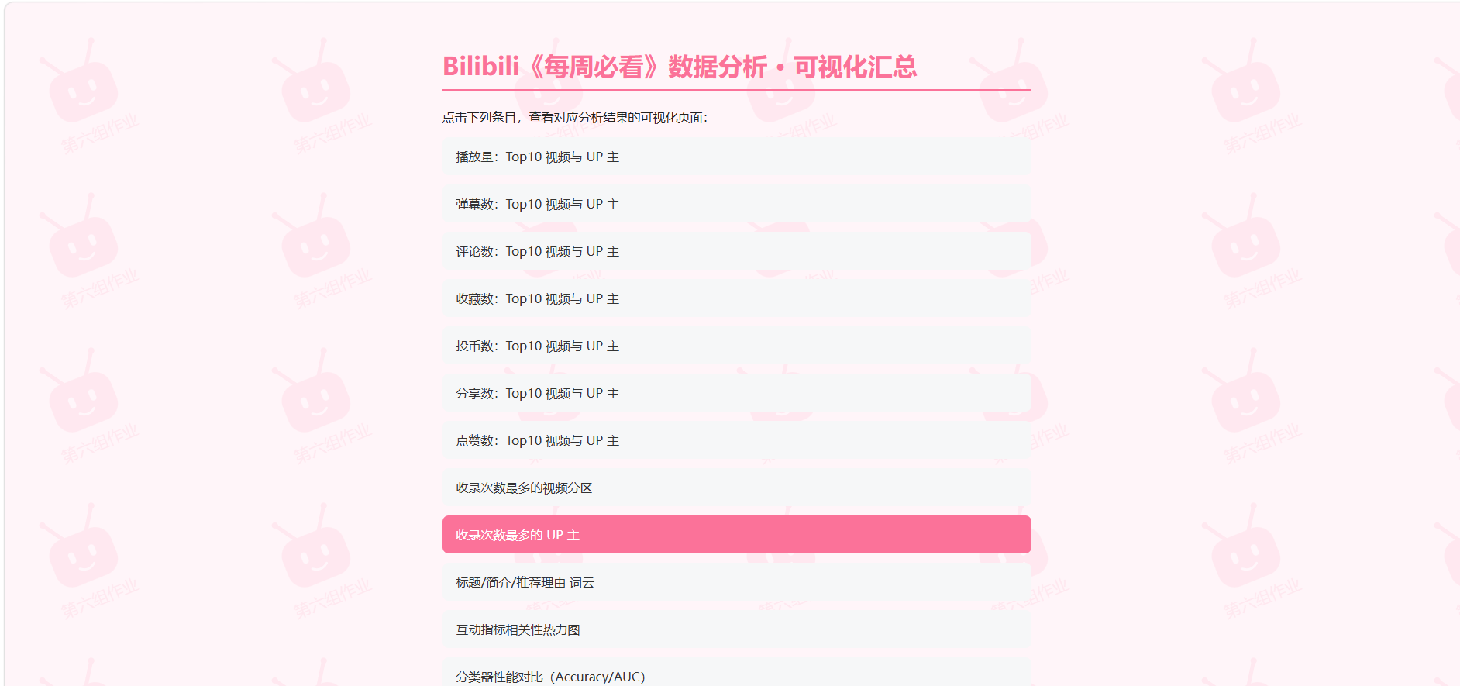
2.播放量数据可视化
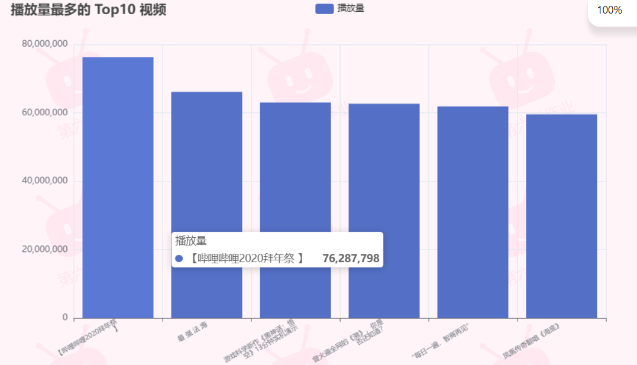
该图为播放量最高的 10 条视频数据，【哔哩哔哩2020拜年祭】为全项目播放量第一。
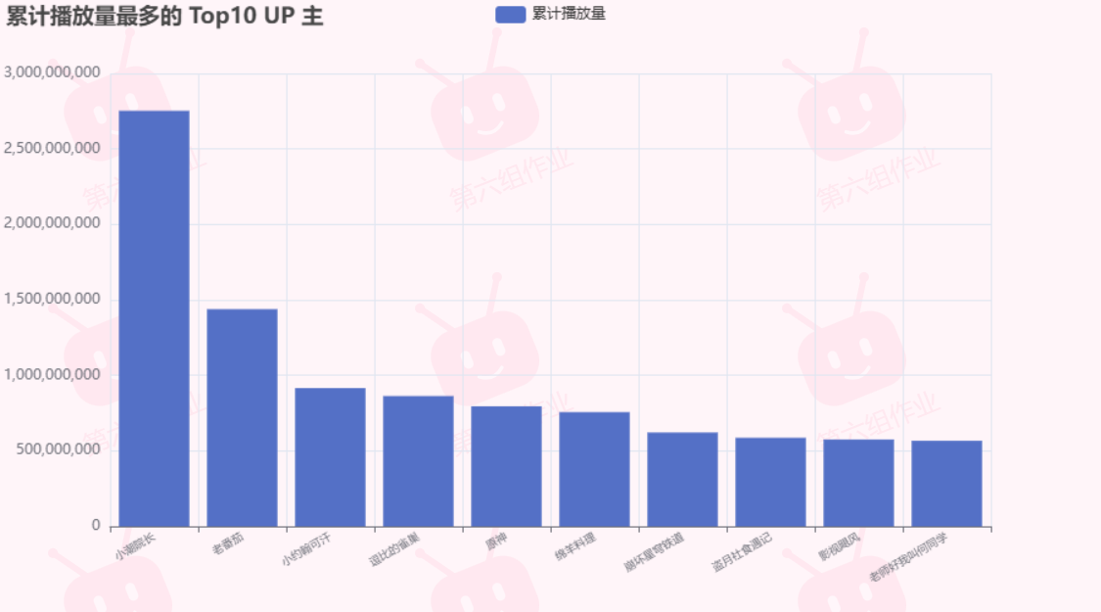
该图片为累计播放 TOP10 UP 主，小潮院长全栏目累计播放总量排名首位。

3.投币数据可视化
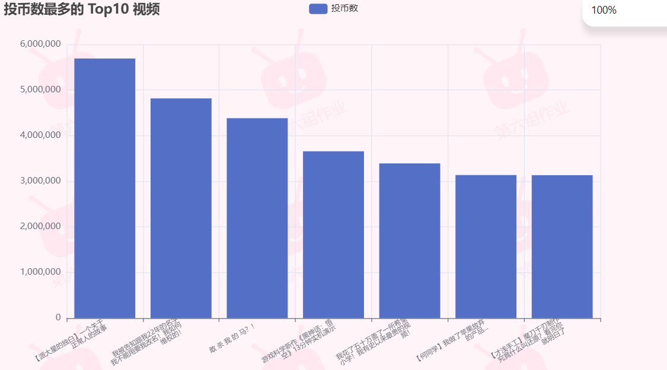
投币量可视化柱状图，视频维度【派大星的独白】一个关于正常人的故事，单视频投币数量最高。
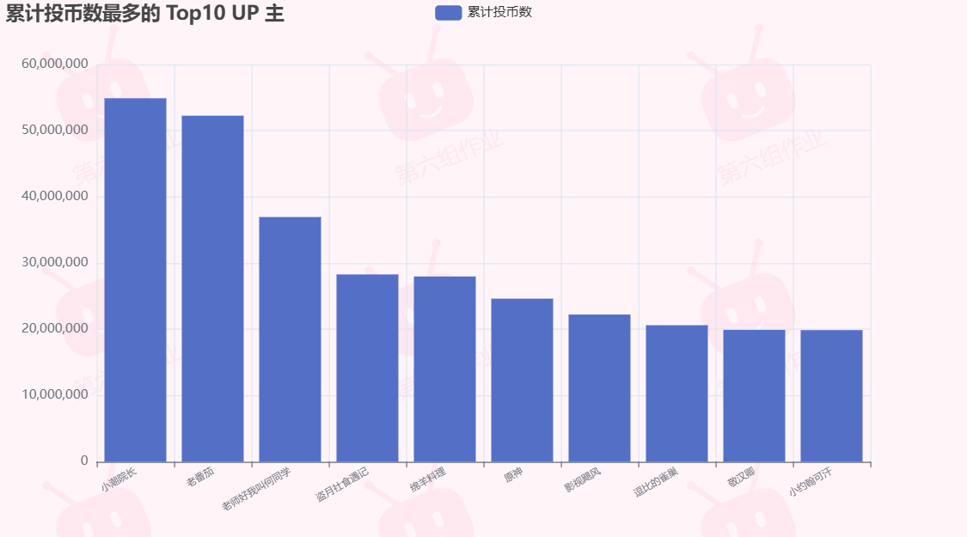该图片为累计投币最多的 TOP10 UP 主，小潮院长全栏目累计投币量排名首位。

4.弹幕数据可视化
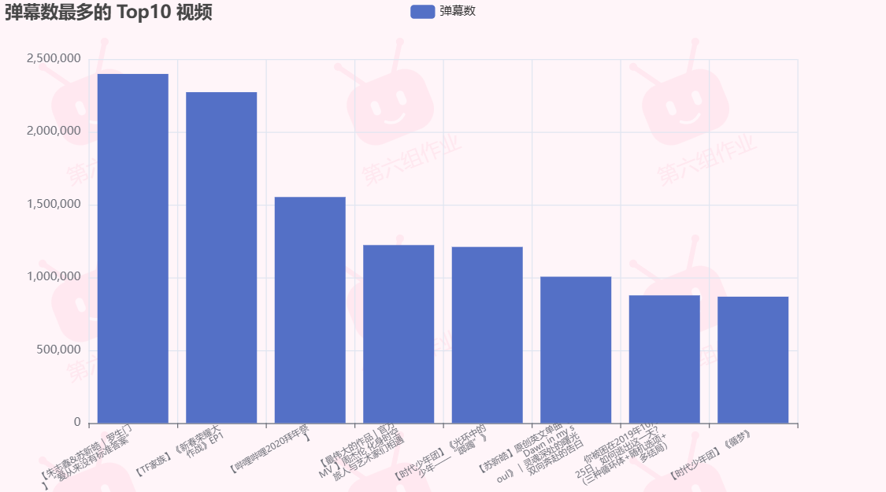
弹幕数量统计柱状图，单视频【朱志鑫&苏新皓|罗生门】“爱从来没有标准答案”，弹幕量最高
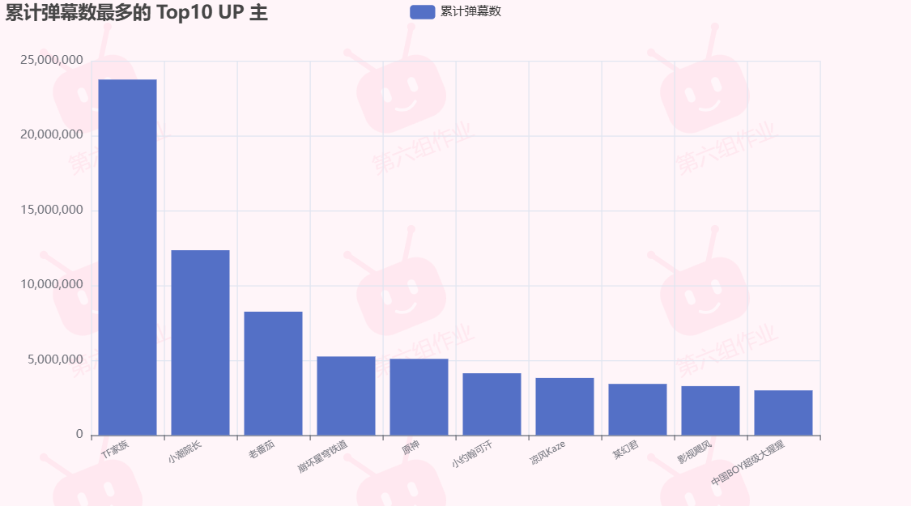
该图为累计弹幕数最多的TOP10 UP主，TF 家族账号全栏目视频弹幕累计总量排名第一。

5.搜藏数据可视化
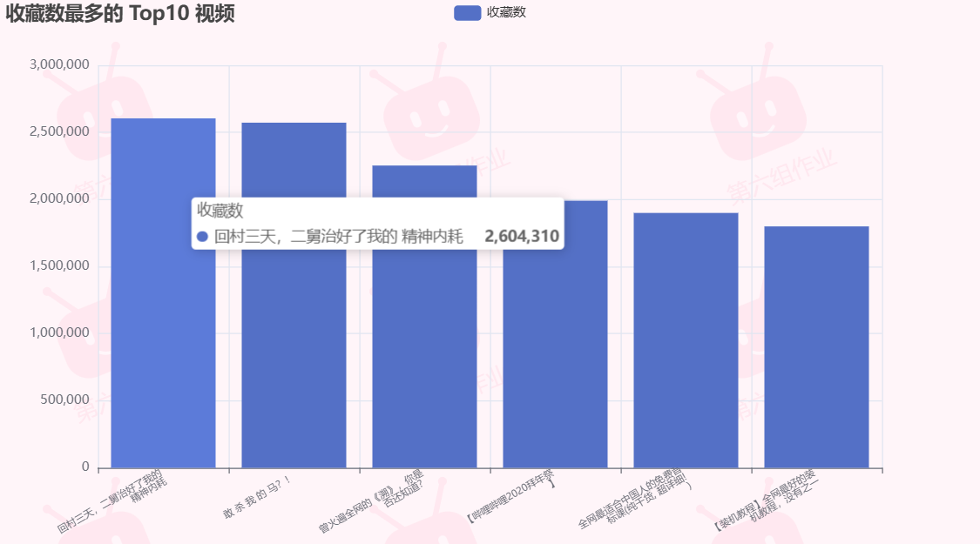
收藏可视化柱状图，《回村三天，二舅治好了我的精神内耗》单视频点赞全项目第一
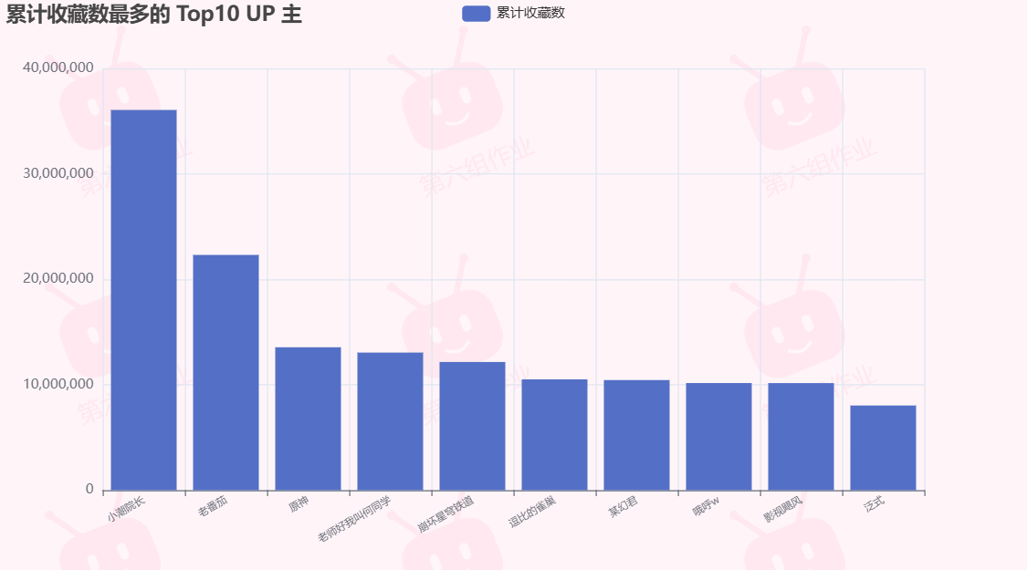
该图为累计收藏数最多的TOP10 UP主，小潮院长断层第一。

6.点赞数据可视化
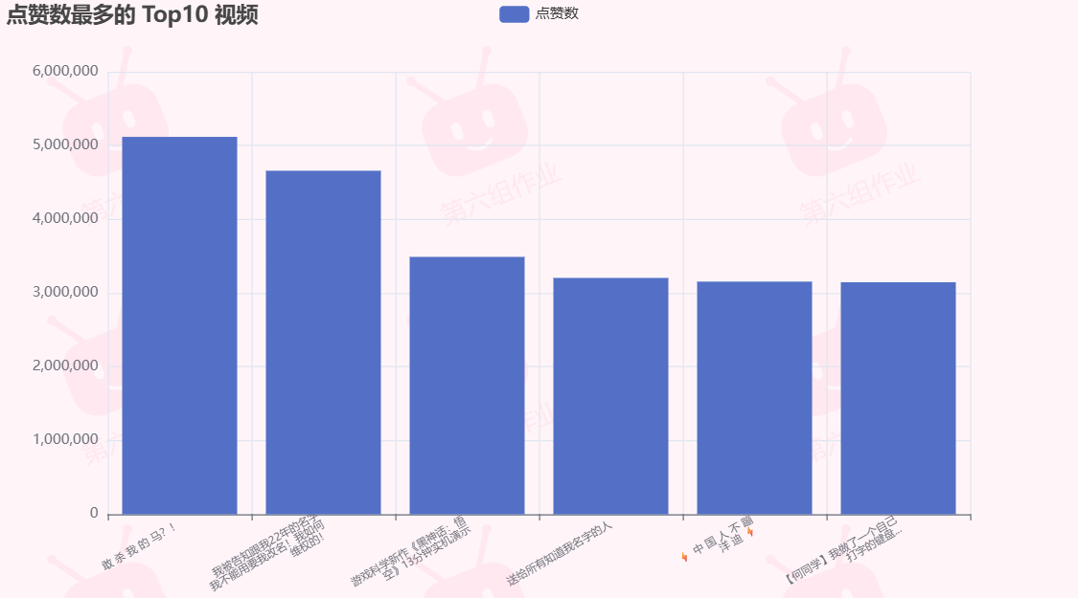点赞可视化柱状图，《敢杀我的马？》单视频点赞全项目第一
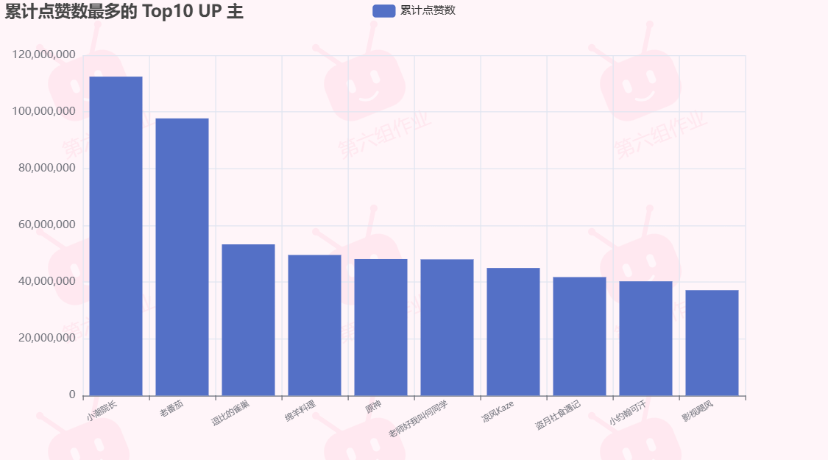
该图为累计点赞数最多的TOP10 UP主，小潮院长断层第一

7.评论数据可视化
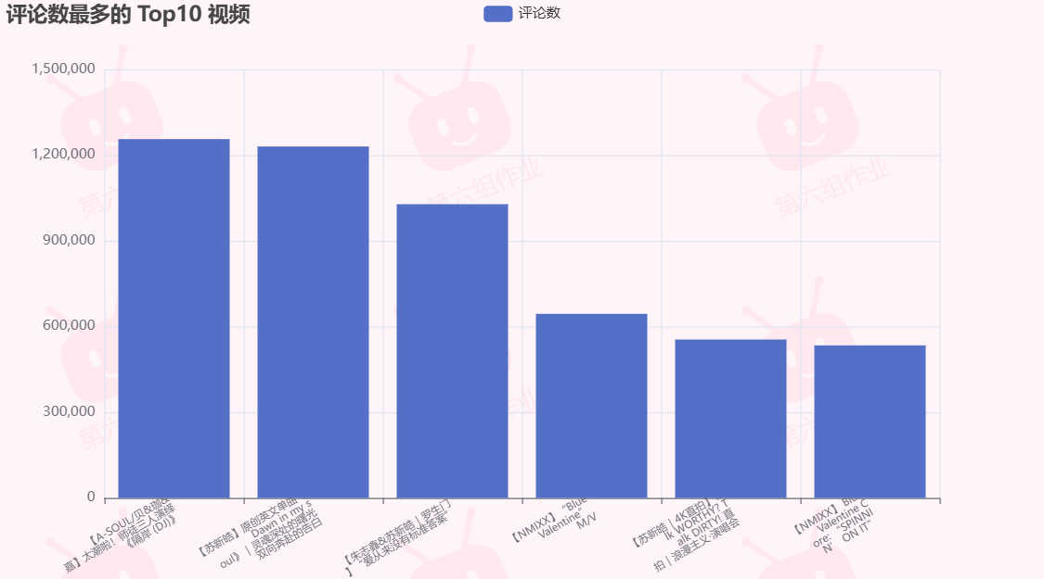该图为评论数最多的TOP10视频，【A-SOUL / 贝 & 珈 & 嘉】太潮啦！师徒三人演绎《隔岸 (DJ)》单条评论最多。
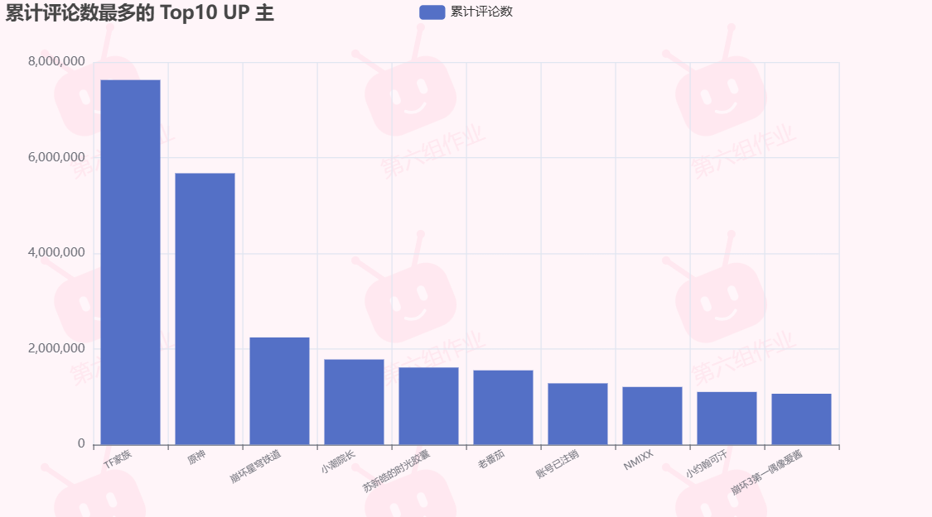
TF 家族账号全栏目视频评论累计总量排名第一。

8.分享数据可视化
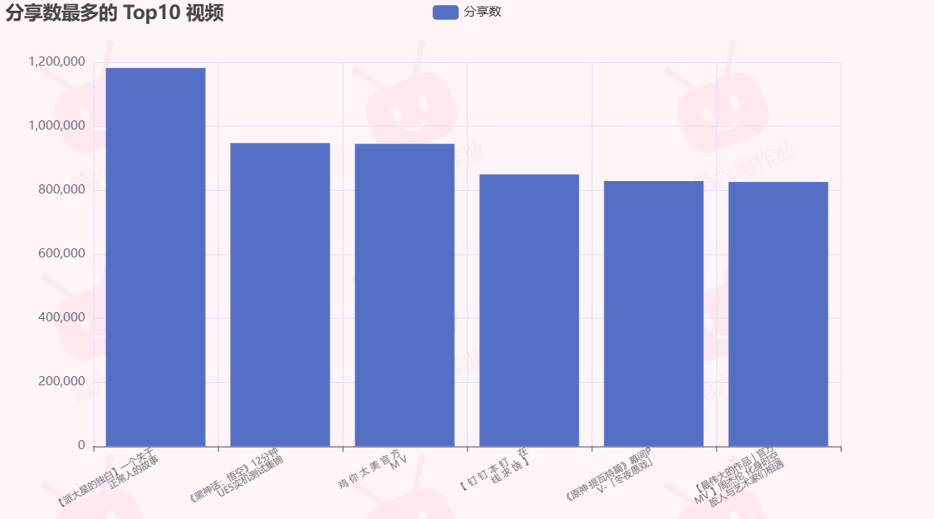分享数最多的TOP10视频柱状图，派大星的独白】一个关于正常人的故事单视频分享量位居榜首
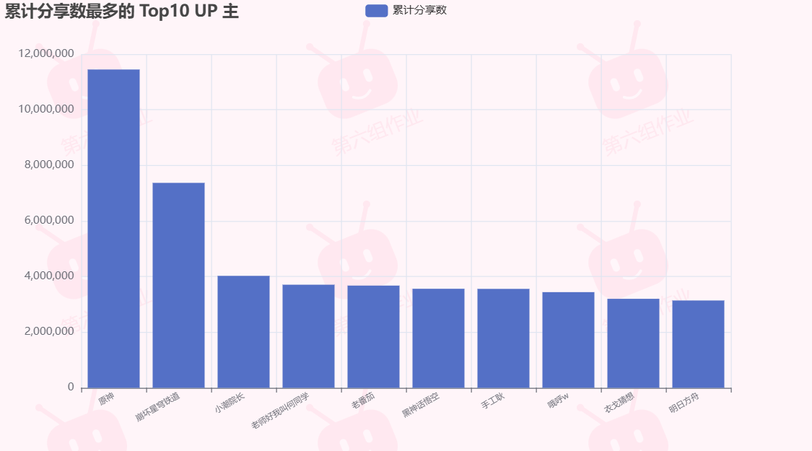
累计分享数最多的TOP10 UP主柱状图，原神账号全栏目视频累计分享总量最高。

9.分区收录占比数据可视化
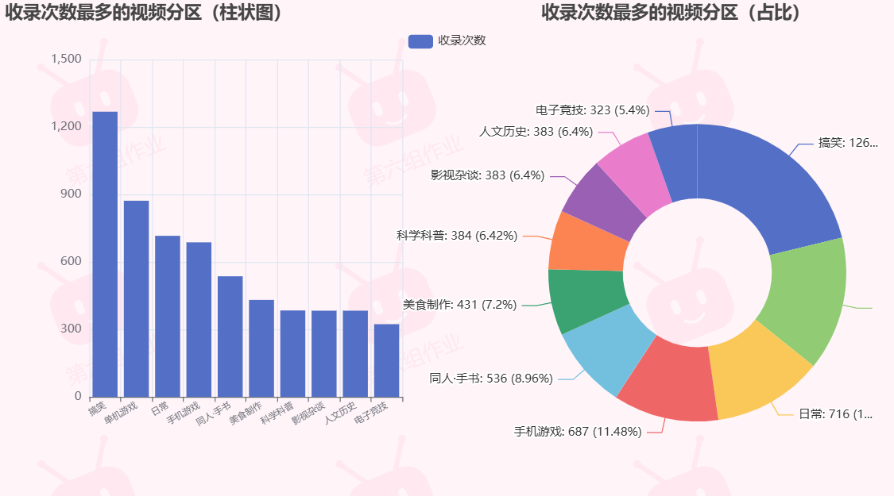 Grid 左右布局图表，左柱状图展示 TOP10 分区上榜频次，右饼图展示各分区上榜占比；日常、搞笑、手机游戏、科普类是每周必看入选主流分区。

10.UP收录占比数据可视化
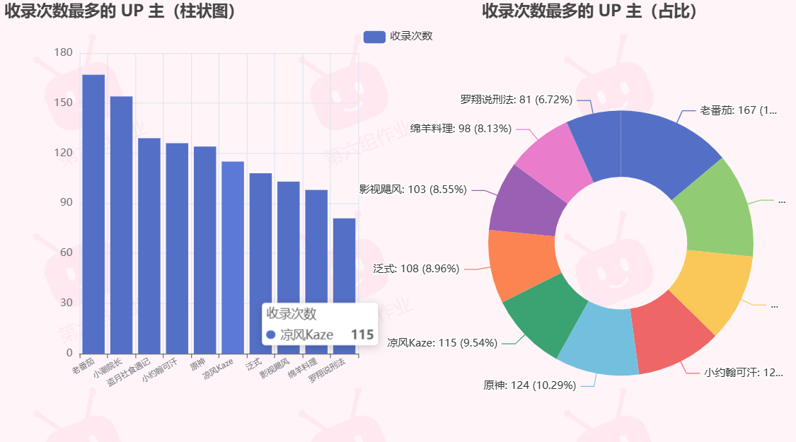上榜 TOP10 UP 主组合图表，老番茄、原神、小约翰可汗、凉风 Kaze 等 UP 入选栏目频次靠前，在全部上榜 UP 中占比突出。
11.三词云



Page 上下布局三张词云图，从上至下依次为视频标题词云、简介词云、推荐理由词云；高频词汇集中在原神、游戏、生活、罗翔、二舅、挑战、盘点，体现 B 站内容偏向游戏、生活纪实、普法科普。

12.相关性热力图
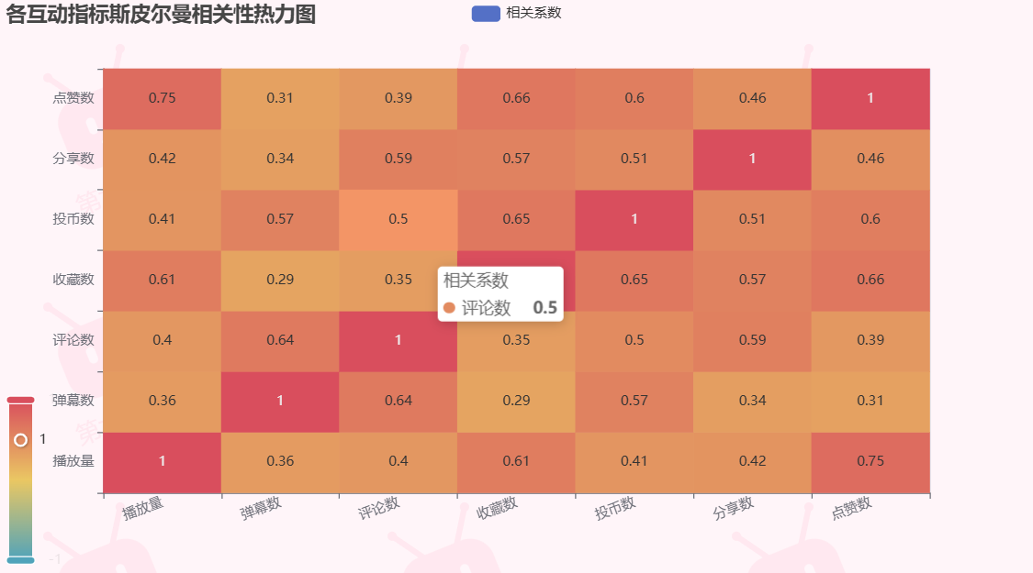七项互动指标斯皮尔曼相关性热力图，颜色深浅代表相关系数大小；播放量与点赞、收藏相关性偏高，弹幕和评论相关性较强，符合用户互动行为逻辑。

13.分类器对比
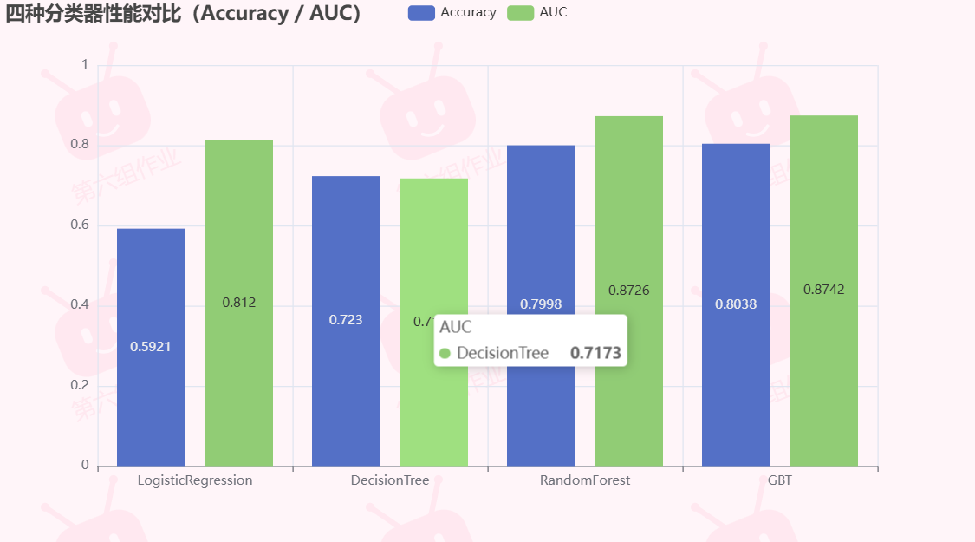双柱状对比图，横轴为四种机器学习算法，纵轴分别为 Acc、AUC 指标；随机森林与 GBT 模型综合效果最优，决策树模型表现最弱。

五、实验遇到的问题与解决方案
- PySpark 版本冲突问题
问题：本地 Spark 环境与 Python 引入 PySpark 版本不一致，程序初始化 SparkSession 报错；
解决：项目在 Anaconda 新建独立虚拟环境，pip install pyspark==3.2.0统一版本，隔离系统原有 Spark 环境。
- 爬虫跨系统异常
问题：Windows 环境运行爬虫频繁出现连接超时、请求被拒绝，Linux 环境爬虫稳定；
解决：爬虫代码统一在 Ubuntu 虚拟机部署运行，配合随机 UA + 请求休眠策略，彻底解决反爬拦截。
- 动态数据干扰
问题：B 站播放、点赞等数据实时更新，多次运行代码统计数值不一致；
解决：固定数据源采集截止日期（2023.5.26），报告可视化数据以当日快照为准，短期数据波动不影响整体分析结论。

六、总结
本次实验基于B站《每周必看》数据，完成了数据采集、清洗、HDFS存储、Spark统计分析与机器学习建模的完整大数据实验流程。
数据采集阶段，针对B站WBI动态签名风控机制，我们完整实现签名解密与接口鉴权逻辑，成功解决接口拦截问题。同时搭配随机UA伪装、会话轮换、请求重试、增量抓取等反爬策略，稳定采集2019年至2026年共374期栏目数据，保障了数据采集的完整性与稳定性。
数据清洗阶段，我们对原始数据开展去重、异常数据过滤、文本降噪、空值回填等处理，采用制表符分隔格式解决中文标点串列问题，获取标准化有效数据后上传至HDFS，完成分布式持久化存储。
数据分析环节依托Spark框架实现两大核心功能：通过Spark SQL完成热门UP主、热门分区、各类互动指标排行及文本词频统计；基于Spark MLlib构建二分类模型，以视频是否进入热搜前十为标签，结合互动特征训练多种分类器，借助斯皮尔曼系数完成特征相关性分析。实验结果显示，随机森林与GBT模型效果最优，有效验证了互动数据对视频热搜排名的预测价值。
数据分析表明，B站热门内容以娱乐、游戏、生活题材为主，各类用户互动指标关联性较强，具备情感共鸣的优质内容更易获得流量曝光，充分体现了内容质量是平台流量运营的核心。
本次实验仍存在不足，模型特征维度较为单一，且数据为静态快照，分析结论存在一定时效性。通过本次实验，我们完整掌握了大数据全链路开发流程，深入理解数据治理、分布式计算与机器学习建模的核心原理，有效提升了团队工程实践与数据分析能力。

七、参考内容
（1）B 站爬虫参考：和鲸社区 https://www.heywhale.com/mw/project/6059c0f0c910a9001581c98b
（2）Python Spark 数据分析案例（厦门大学林子雨）：https://dblab.xmu.edu.cn/blog/2738/
（3）pyecharts 可视化文档：https://pyecharts.org/#/zh-cn/intro
（4）B 站 WBI 签名机制参考（接口风控解决）：社区公开技术文档

